第三次沟通见面
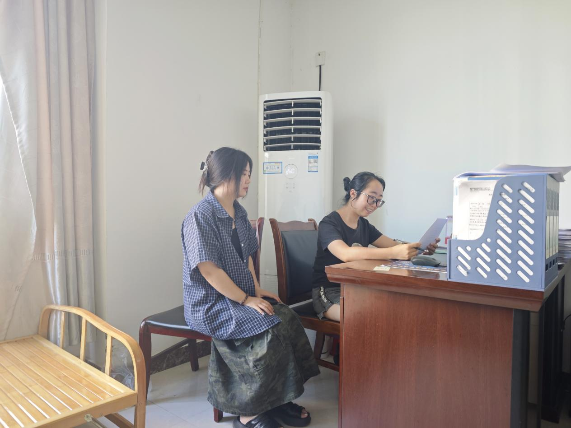

8月15日，区卫生健康局舒雯同志与杨义委员就提案相关事宜进行沟通协调，双方就关于发展中医药行业的建议作了沟通协商。

